价格评估结论书
浙矿价评[2021]12-号

项目名称：义乌市上溪镇岩下村北侧边坡危岩体、西侧崩塌治理区采出建筑用石料资源处置价值评估
委托方：义乌市上溪镇人民政府
受托价格评估机构：浙江矿评房地产资产评估有限公司
报告出具日期：二〇二一年十二月七日

义乌市上溪镇岩下村北侧边坡危岩体、西侧崩塌治理区采出
建筑用石料资源处置价值评估结论书
浙矿价评[2021]12-号
义乌市上溪镇人民政府：
受贵方委托，我公司遵循独立、客观、公正的原则，按照规定的标准、程序和方法，对义乌市上溪镇岩下村北侧边坡危岩体、西侧崩塌治理区采出建筑用石料资源处置所对应的处置价值进行评估，现将价格评估情况综述如下：
一、价格评估标的：
义乌市上溪镇岩下村北侧边坡危岩体、西侧崩塌治理区采出建筑用石料资源处置所对应的处置价值（场地交货价）。
二、价格评估目的：
为委托方提供资源处置价值参考意见。
三、价格评估基准日：
二〇二一年十二月三日。
- 评估对象基本概况
- 开挖区基本情况
根据《义乌市上溪镇岩下村北侧边坡危岩体地质灾害调查报告与治理设计》（以下《北侧边坡设计》）和《义乌市上溪镇岩下村西侧崩塌地质灾害调查与治理设计》（以下《西侧崩塌设计》），开挖区位于义乌市上溪镇岩下村，属上溪镇辖区。
《北侧边坡设计》开挖区位于上溪镇岩下村北侧机耕路边坡，因边坡上部存在孤石，潜在崩塌可能。设计采用机械破碎和人工破碎的形式消除存在崩塌可能的孤石。
《西侧崩塌设计》开挖区位于上溪镇岩下村村口西侧边坡，因连续降雨，边坡中部坡顶岩体沿顺坡向结构面滑塌后损毁了上部SNS主动柔性防护网，残留岩体形成危岩体，威胁公路行人及车辆。根据现状边坡形态特征，对坡体自上而下分台阶削坡；一级平台高程为+182.00m；二级平台高程为+174m；三级平台高程为+166m，+166m以下边坡原锚杆+SNS主动防护网区段保持现状，南北两侧按1:0.75削坡，与既有边坡过渡衔接；一级平台以上边坡坡比为1:1.5；二、三级平台边坡坡比1:1。
2、交通位置
开挖区位于义乌市上溪镇岩下村，距上溪镇约340°方向直距7.54km。开挖区有通村公路通过，车辆可直达，交通较为便利（见图4—1）。
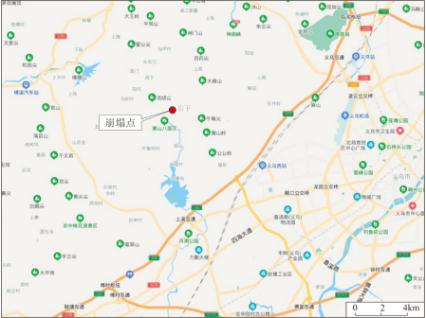
图4-1开挖区交通位置示意图
3、气象水文
开挖区属亚热带季风气候，四季分明，气候温和湿润，光照充足，雨量充沛。据义乌市气象台1960～2020年资料统计，多年平均气温17.1°C，极端最高气温42.0C,极端最低气温-10.7C；全年气温7月最高，平均气温29.2C,1月最低，平均气温4.6℃。
区内雨水充沛，但降雨量变幅较大。据1960～2020年年降雨资料统计，多年平均年降雨量1382mm，最大达1910mm，最少为870.9mm；年平均降雨日数为152天，最多年184天，最少年120天；最长连续降雨日数为20天，最长连续无水43日。
年内降雨量分配不均匀。多年平均暴雨日3.4天，暴雨日主要分布在4～9月，6月最多，1月最少，日降水量100mm以上的暴雨出现在5～7月，而150mm以上暴雨出现在6月。最大三天降水量410.7mm，最大24小时降雨量可达362.7mm，12小时最大降水量230.1mm，6小时最大降水量182.4mm，3小时最大降水量112.8mm，1小时最大降水量108.6mm，30分钟最大降水量46.0mm，10分钟最大降水量31.0mm。
- 地层岩性及工程地质特征

4.1地层
4.1.1《北侧边坡设计》
本区出露地层主要有白垩系下统黄尖组（K₁h）和第四系残坡积层（^{el-dl}Q），分述如下：
（1）白垩系下统黄尖组（K₁h）
分布于本区北侧中上部自然山体斜坡，岩性以为灰紫色、浅灰色流纹质角砾凝灰岩为主，局部流纹质晶玻屑凝灰岩。流纹质角砾凝灰岩呈块状，凝灰结构，角砾含量40～65%不等，大小一般2～10cm，个别可达集块级，直径达20cm，成份多为凝灰岩，棱角状。流纹质晶玻屑凝灰岩呈块状构造，晶玻屑以长石、石英为主，含量约25～35%，致密坚硬，耐风化，节理裂隙发育。调查采集岩石样品三块，分析测试成果显示流纹质角砾凝灰岩单轴抗压强度在45.4～112.4MPa之间，平均68.8MPa；矿石小体重测试在2.35～2.49g/cm³之间，平均2.39g/cm³。
（2）第四系残坡积层（^{el-dl}Q）
分布于山体表部及坡脚凹沟，可见厚度多小于0.5m。该层主要由浅黄色、灰黄色的碎石土组成，稍湿，结构较密实。碎石呈棱角状、次棱角状，直径以1～5cm不等，含量约占20%～35%
4.1.1《西侧崩塌设计》
本区及外围主要出露晚白垩世安山玢岩（αμK₁），呈深灰绿色，斑状结构，块状构造。经调查，边坡上部全强风化带厚3～5m，风化呈黄褐色，岩体风化较破碎，岩质较软弱，工程地质性质差。浅表第四系残坡积层厚度小于0.5m，岩性为含碎石粉质粘土，结构松散，工程地质性质差。
根据调查过程中采集的岩石样分析测试成果，安山玢岩岩石单轴抗压强度在29.5～52.1MPa之间，平均36.47MPa；矿石小体重测试在2.55～2.57g/cm³之间，平均2.56g/cm³。

4.2构造
4.2.1《北侧边坡设计》
本区未见断裂构造，岩体节理较发育，主要节理有三组：①175°∠86°，1～2条/m，延伸1～3m，平直闭合-微张；②0°∠85°，1条/米，延伸1～2m，平直闭合-微张；③283°∠75°，1～3条/m，延伸0.5～1.5m，平直闭合-微张；④55°∠45°，3～4条/m，延伸0.5～2m，平直闭合-微张。
根据国家质量技术监督局发布的国家标准《中国地震动参数区划图》（GB18306－2015）规定，本区地震动峰值加速度为0.05g区，相当于原地震基本烈度Ⅵ度区，属震级小、烈度低的相对稳定区域
4.2.1《西侧崩塌设计》
本区未见断裂构造，区内主要节理发育有三组：①175°∠86°，1～2条/m，延伸1～3m，平直闭合-微张；②0°∠85°，1条/m，延伸1～2m，平直闭合-微张；③283°∠75°，1～3条/m，延伸0.5～1.5m，平直闭合-微张；④55°∠45°，3～4条/m，延伸0.5～2m，平直闭合-微张。坡面岩体受节理裂隙相互切割呈大小不一的楔形结构体
4.3岩浆岩
4.3.1《北侧边坡设计》
区内大面积出露早白垩世安山玢岩（αμK₁），分布于本区南侧，岩石呈深灰绿色，斑状结构，块状构造。岩石较易风化，强风化层厚度一般1～3m，局部可达5m，风化后呈黄褐色，岩体风化较破碎，岩质较软弱，工程地质性质较差。
4.4地质灾害类型和规模
4.4.1《北侧边坡设计》
本区危岩体位于村庄北侧山体中、上部，根据现场调查，W6～W12等7处危岩体现状处欠稳定性状态，极端条件下易引发崩塌地质灾害，潜在崩塌体积1224m³，规模属小型。
4.4.2《西侧崩塌设计》
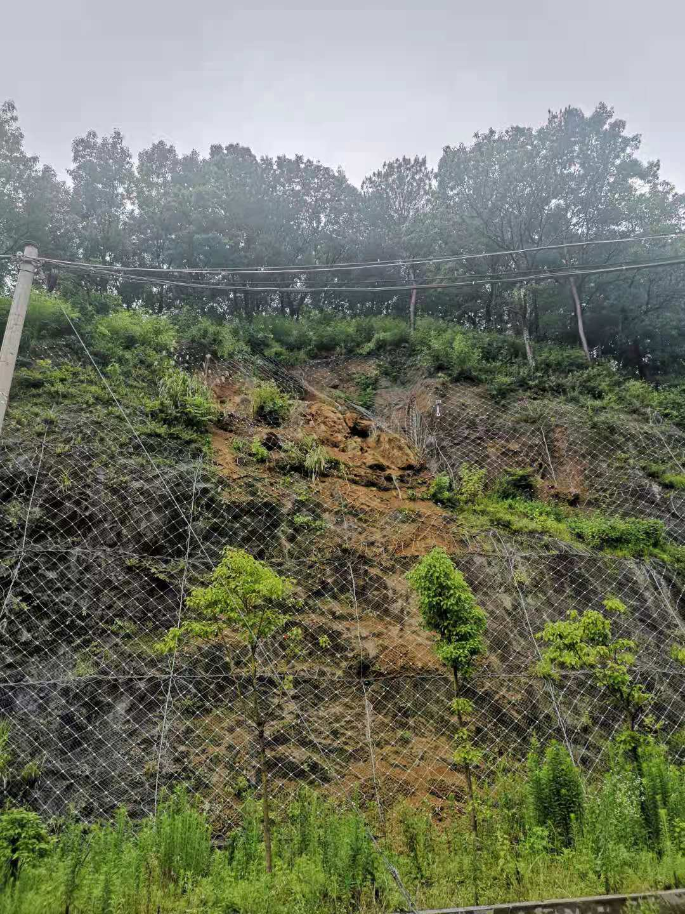
根据野外调查，地质灾害类型为崩塌。崩塌体斜长8m，前缘宽7m，面积约20m²，平均厚度1m，体积约20m³，为一小型岩质崩塌。依据不良地质现象、地形地貌及岩土体工程地质条件，崩塌体所属在边坡因较高陡，且发育不利结构面，仍存崩塌隐患。崩塌隐患边坡长约70m，崩塌平均影响高度以15m计，影响厚度以1m计，崩塌隐患规模约1050m³，属小型崩塌。
5、普通建筑用石料矿资源量
根据《北侧边坡设计》和《西侧崩塌设计》，经估算，开挖区可供开发利用的建筑用石料矿资源量为20131m³（已扣除《北侧边坡设计》机械破碎回填体积40m³）。其中：
《北侧边坡设计》机械破碎采出石料体积1121m³（已扣除回填体积40m³），人工破碎采出石料体积1224m³，小计2345m³；本区矿区矿石平均小体重为2.39g/cm³，经计算，《北侧边坡设计》采出石料资源量为5605t；
《西侧崩塌设计》采出石料总体积17786m³，其中强风化岩削方量9130m³，中风化岩削方量8656m³；本区矿区矿石平均小体重为2.56g/cm³，经计算，《西侧崩塌设计》采出石料资源量为45532t，其中强风化岩23373t，中风化岩22159t。
综上，合计开挖区可供开发利用的建筑用石料矿资源量为51137t，其中《北侧边坡设计》开挖区资源量为5605t；《西侧崩塌设计》开挖区资源量为45532t，其中强风化岩23373t，中风化岩22159t。
6、评估利用资源储量
按照《评估委托书及承诺函》要求，《北侧边坡设计》回填体积不列入评估资源量，则评估利用资源量为51137t，其中《北侧边坡设计》开挖区资源量为5605t；《西侧崩塌设计》开挖区资源量为45532t，其中强风化岩23373t，中风化岩22159t。
7、产品方案
评估人员现场踏勘时据委托方介绍，未来工程开挖产出的石料均以原矿方式对外拉运，同时结合《《评估委托书及承诺函》要求，《北侧边坡设计》岩石样平均抗压强度大于45MPa，开挖采出石料宜作为乱石统料；《西侧崩塌设计》岩石样平均抗压强度小于45MPa，开挖采出石料宜作为宕碴利用。则评估利用资源量为51137t，其中采出石料矿产品中乱石统料5605t，宕碴45532t。
五、价格定义：
价格评估结论所指价格是：评估标的在评估基准日，采用公开市场价值标准确定的市场公允价值，并在市场公允价值基础上考虑合理利润率后确定是资源处置价值。
六、价格评估依据：
- 《中华人民共和国价格法》；
- 《中华人民共和国资产评估法》；
- 《价格鉴证评估执业规范》；
- 其他有关价格评估的法律、法规、政策；
- 《评估委托书及承诺函》；
- 《义乌市上溪镇岩下村北侧边坡危岩体地质灾害调查报告与治理设计》（浙江省第三地质大队，2021年08月）；
- 《义乌市上溪镇岩下村西侧崩塌地质灾害调查与治理设计》（浙江省第三地质大队，2021年08月）；
8、《浙江交通建设工程质监与造价》（2020年第十一期～2021年第十期）；
9、委托方提供的相关资料；
10、价格评估人员现场勘查情况及市场行情调查的资料。
七、价格评估方法：
评估对象属建设项目工程开挖采出普通建筑用石料资源，提供有《北侧边坡设计》和《西侧崩塌设计》，评估小组根据现有资料和评估的目的，同时从为保障资源受让人的相对合理利益考虑，确定本次评估方法为市场法，其计算公式为：
评估利用资源处置价值＝产品产量×产品市场价格×（1-合理利润率）
八、价格评估过程：
我公司接受委托后,成立了专门的价格评估小组,制定了价格评估作业方案,评估人员会同委托方相关工作人员于2021年12月03日标的物所在的附近区域的建筑石料矿山和当地市场价格进行了现场调查,并根据价格评估有关规定,结合标的物特点,确定采用市场法进行价格评估,具体评估过程如下:

8.1产品产量
开挖区未来产品为乱石统料和宕碴，根据评估小组对同类型工程的了解，产品在开采过程中基本无损耗，评估利用资源储量可视为产品产量，即开挖区采出的乱石统料产品产量为5605t，采出的宕碴产品产量为45532t。

8.2产品市场价格
目前开挖区内产出的产品未进行销售，其实际的产品销售价格信息未能获取；根据价格评估人员对当地石料市场价格进行调查，根据市场行情,本次价格评估采用市场价格调查与市场行情相互映证的方法确定其均价。
考虑工程采用机械方式或人工开挖，纳入评估的资源为工程施工中的产物，将随工程的施工进度而逐步产出，评估组结合工程施工周期和近期产品市场价格的波动情况，产品价格取值按评估基准日前一年度（2020年11月～2021年10月）的市场价格为依据。
评估组现场调查时未能获取矿产品的相关销售凭证，评估通过查询资料和对当地同类型建筑石料矿山的走访了解，石料产品因块石含量、质量和运输条件等因素关系，其市场价格差异较大。据了解，2020年11月～2021年10月当地同类型乱石统料平均场地交货含税区间价为25.00～35.00元/t，宕碴产品平均场地交货含税区间价为10.00～15.00元/t。
为了较综合地反映当地产品市场价格，评估组收集了2020年11月～2021年10月的《浙江交通建设工程质监与造价》（2020年第十一期～2021年第十期）对评估组了解的市场价格进行佐证。因交通建设工程地方材料价格信息统计未显示乱石统料的价格信息，本次评估选取了与乱石统料产品较接近的片石作参照对象。统计表明2020年11月～2021年10月义乌市片石（码方）、宕碴（堆方）的含税信息价分别为103.00元/m³、60.00元/m³（见表8-1）。
表8-1 《浙江交通建设工程质监与造价》义乌市信息价统计表 元/m³
日期 | 片石  （码方） | 宕碴  （堆方） | 日期 | 片石  （码方） | 宕碴  （堆方）
2020年11月 | 103.00 | 60.00 | 2021年05月 | 103.00 | 60.00
2020年12月 | 103.00 | 60.00 | 2021年06月 | 103.00 | 60.00
2021年01月 | 103.00 | 60.00 | 2021年07月 | 103.00 | 60.00
2021年02月 | 103.00 | 60.00 | 2021年08月 | 103.00 | 60.00
2021年03月 | 103.00 | 60.00 | 2021年09月 | 103.00 | 60.00
2021年04月 | 103.00 | 60.00 | 2021年10月 | 103.00 | 60.00
片石平均信息价 | 103.00
宕碴平均信息价 | 60.00
经计算，片石（码方）平均信息价（含税）为103.00元/m³，宕碴（堆方）平均信息价（含税）为60.00元/m³。《北侧边坡设计》明确的石料原矿矿石小体重为2.39t/m³，《西侧崩塌设计》明确的宕碴原矿矿石小体重为2.56t/m³。石料按石方松散系数1.53，换算求得石料松方比重1.56t/m³（2.39÷1.53），由此计算片石产品平均信息价为66.03元/t（103.00÷1.56）；宕碴按石方松散系数1.19，换算求得宕碴松方比重2.15t/m³（2.56÷1.19），由此计算片石产品平均信息价为27.91元/t（60.00÷2.15）。
根据《浙江省交通建设工程材料价格信息使用说明》规定：
材料供应价＝材料信息价/[（1+场外运输损耗率）×（1+采购及保管费率）]-运杂费；
其中：场外运输损耗率1%，采购及保管费率1.5%。
据了解，一般石料产品的平均运输距离约在25～35km左右，宕碴产品的平均运输距离约在15～20km左右，运杂费平均按0.80元/t·km（含税）计费；计算片石的运杂费（装卸费、运输损耗及其他附加费）约20.00～28.00元/t，宕碴的运杂费（装卸费、运输损耗及其他附加费）约12.00～16.00元/t。经计算片石产品供应区间价约36.41～44.41元/t，宕碴供应区间价约11.23～15.23元/t。
评估组了解的当地2020年11月～2021年10月宕碴产品市场平均区间价与《浙江交通建设工程质监与造价》显示的义乌市宕碴产品含税信息价基本一致。因片石产品规格和产品形态均优于乱石统料，其市场价格亦高于经评估组对当地同类型乱石统料产品调查了解的平均场地交货含税区间价25.00～35.00元/t。
评估组分析认为，评估组调查了解的乱石统料产品和宕碴产品平均场地交货含税区间价基本可信。结合开挖区矿石质量、开采和运输条件，确定本次评估乱石统料产品场地交货含税价为26.00元/t，宕碴产品场地交货含税价为13.00元/t。

8.3合理利润率
自2017年下半年开始至今，因受销售环境和政策面等因素影响，浙江省内建筑石料市场价格一直处于快速上升通道，致使建筑石料的利润率也随之增长。但是2020年下半年至今，省内建筑石料市场价格有平稳回调趋势。据了解，当地石料采掘行业的平均合理利润率约10～20%，本次评估本着稳健原则，平均合理利润率按10%取值。

8.4评估结果计算
根据上述“七”确定的评估结果计算公式和“8.1”确定的产品量、“8.2”确定的产品市场价格及“8.3”确定的利润率，计算评估结果为：
评估利用资源处置价值＝产品（乱石统料）产量×产品市场价格×（1-合理利润率）
＝5605（t）×26.00（元/t）×（1-10%）
＝131157（元）
评估利用资源处置价值＝产品（宕碴）产量×产品市场价格×（1-利润率）
＝45532（t）×13.00（元／t）×（1-10%）
＝532724（元）
评估利用资源处置总价值＝131157（元）+532724（元）
＝663881（元）
计算评估利用开挖区资源所对应的处置价值为663881元。其中：《北侧边坡设计》开挖区采出普通建筑石料（乱石统料）资源所对应的处置价值为131157元，折算至单位资源平均处置价格为23.40元/t（131157÷5605）；《西侧崩塌设计》开挖区采出普通建筑石料（宕碴）资源所对应的处置价值为532724元，折算至单位资源平均处置价格为11.70元/t（532724÷45532）。
九、价格评估结论：
义乌市上溪镇岩下村北侧边坡、西侧崩塌治理区采出建筑用石料资源在评估基准日（二〇二一年十二月三日）的评估结果为663881元，大写人民币陆拾陆万叁仟捌佰捌拾壹元整。
其中：《北侧边坡设计》开挖区采出普通建筑石料（乱石统料）资源在评估基准日（二〇二一年十二月三日）的评估结果为131157元，大写人民币壹拾叁万壹仟壹佰伍拾柒元整，折算至单位资源平均单位评估结果为23.40元/t；
《西侧崩塌设计》开挖区采出普通建筑石料（宕碴）资源在评估基准日（二〇二一年十二月三日）的评估结果为532724元，大写人民币伍拾叁万贰仟柒佰贰拾肆元整，折算至单位资源平均单位评估结果为11.70元/t。
十、价格评估限定条件：
1、委托方提供的资料客观真实；
2、评估结论是反映评估对象在本次评估目的下的市场价格参考，评估时没有考虑国家宏观经济政策发生变化、市场供求关系变化、市场结构转变、遇有自然力和其他不可抗力等因素对评估对象价值的影响，也没有考虑以特殊交易方式下的特殊交易价格等对评估价值的影响。当上述条件发生变化时，评估结果一般亦会发生变化；
3、评估结论仅为委托方办理矿产业务提供价格参考，如果改变评估目的或用于其他用途对委托方造成的损失，我公司不承担任何责任；
4、评估结论采用公开市场价值标准，公开市场价值满足下列条件：
- 交易双方是自愿地进行交易；
- 交易双方进行交易的目的是追求各自最大的利益；
- 交易双方是理性而谨慎的，并且了解交易对象、知晓市场行情；
- 交易双方有充裕的时间进行交易；
- 不存在买者因特殊兴趣而给予附加出价；
- 交易市场状况是公开、平等、自愿地。
十一、声明：
1、本次评估工程内资源量、石料岩性和质量均直接根据《北侧边坡设计》和《西侧崩塌设计》描述确定，评估不对工程内资源量、石料岩性和质量等的真实性和准确性负责；
2、评估选取的合理利润率为当地建筑石料行业的平均合理利润率，影响合理利润率的因素较多（如受让人的技术能力、管理能力和销售能力等），故评估选取的合理利润率与工程实际利润率可能存在不一致；
3、评估组根据分析标的物现状和市场销售环境，从对国家矿产资源相对合理利用的角度来选取产品方案，评估所对应的价格也为该产品下的价格，假如未来工程实际的产品方案与评估设定的产品方案差异较大，则本次评估结果将会随之发生变化。
4、价格评估结论受结论书中已说明的限定条件限制；
5、委托方提供资料的真实性由委托方负责；
6、价格评估结论仅对本次委托有效，不作它用。未经我公司同意，不得向委托方和有关当事人之外的任何单位和个人提供结论书的全部或部分内容，不得发表于任何公开媒体上；
7、评估机构和评估人员与价格评估标的没有任何利害关系，也与有关当事人没有利害关系；
8、价格结论的使用归委托方所有，我公司对价格结论有最终解释权；
9、价格评估结论书只对盖章原件有效，复印件无法律效力。
十二、价格评估作业日期：
二〇二一年十二月三日至二○二一年十二月七日。
十三、价格评估机构：
评估机构名称：浙江矿评房地产资产评估有限公司；
机构类别：综合涉诉讼类；
证书编号：中J110029；
总经理：郦晟；
联系电话：13805748746；
统一社会信用代码：91330102MA2B2BUN01；
机构地址：浙江省杭州市拱墅区莫干山路972号10幢7层705室；
浙江矿评房地产资产评估有限公司成立于2018年，是一家同时具备矿业权评估资质（矿权评资[2020]018号）、房地产评估资质（浙建房估证字[2018]013号）、资产评估资质（杭财资备案[2018]64号）和价格鉴定评估资质（中J110029）的综合性评估咨询机构，经营范围包括：探矿权和采矿权评估，房地产评估，资产评估，价格鉴证、评估及当事人委托的涉诉讼财物价格评估，二手车鉴定评估，矿山技术咨询服务等。
十四、价格评估人员：
姓名 执业资格名称 资格证号盖章

刘彦军 价格鉴证师 0014243

王秀英 价格鉴证师 0012387

十五、价格评估结论书有效期：
有效期为壹年，自二○二一年十二月七日至二○二二年十一月六日。
十六、附件资料：
1、《评估委托书及承诺函》；
2、《义乌市上溪镇岩下村北侧边坡危岩体地质灾害调查报告与治理设计》（浙江省第三地质大队，2021年08月）；
3、《义乌市上溪镇岩下村西侧崩塌地质灾害调查与治理设计》（浙江省第三地质大队，2021年08月）；
4、《浙江交通建设工程质监与造价》（2020年第十一期～2021年第十期）；
5、现场实地勘查时点照片；
6、价格评估机构《营业执照》复印件；
7、《价格评估机构资质证书》复印件；
8、《价格评估人员执业资格证书》复印件。

浙江矿评房地产资产评估有限公司
二○二一年十二月七日

